兒童崇拜細細組四月份教案

日期：17 / 4 / 2011
主題：復活節
副題：主耶穌被釘十架

學習概念
- 每個人也有罪, 包括小朋友(自己)
- 耶穌因為我們的罪, 代替我們死在十架上

學習目標
透過今天活動，兒童能夠
- 唱出新詩歌「主耶穌祂愛我」
- 說出自己有罪
- 說出「多謝主耶穌」和對其他兒童說「主耶穌愛你」
- 在十架圖案上填色

進行時段/地點 | 活動名稱/項目、步驟 | 資源  (教材/教具/器材/附圖) | 教學重點/ 安全守則
11:00 – 11:15 | 詩歌  準備活動  - 跟小朋友打招呼, 說早晨  - 問小朋友今天有什麼快樂的事情  - 導師跟小朋友分享自己小時候曾犯的一樣罪(簡單易明的事情)  發展活動  - 請兒童聽導師唱出「主耶穌祂愛我」  - 導師再示範唱一次並配合動作。  - 導師唱一句，兒童跟著唱一句。  - 兒童和老師一起配合動作唱兩次。  - 告訴兒童主因為愛我們的原故, 代替我們受罰, 你知他受什麼罰嗎?  - 如果兒童能力可以, 可請兒童聽導師唱第二節(將「主耶穌祂愛我」的歌詞改為「主被人釘十架」和「第三天主復活」。  - 請兒童一起唱  結束活動  - 告訴兒童祈禱是向天父說話  - 教兒童低頭, 合上手和合上眼睛祈禱  - 祈禱時, 導師說一句, 請兒童跟著說一句, 說: 愛我們的主耶穌, 也感謝你愛我們每一個人, 代替我們受罰, 代替我們死, 求你教我們記住你的愛, 奉主耶穌基督聖名祈求, 阿門 | - 歌紙
11:15 – 11:25 | 訊息  準備活動  - 導師問兒童, 如果做錯了事, 爸爸媽媽會怎樣?  - 導師試說出自己做錯事後被罰的例子  - 告訴兒童, 做錯事就有機會被罰, 但有一個人, 沒有做錯事卻被罰。  發展活動:  - 以故事書《耶穌受難》 (賽53:1-12 ; 太27:11-14)和《耶穌復活》(太28:1-8 ; 約20:3-10)  - 說到主被人釘十架和復活時, 可唱出剛才的詩歌。  - 只須輕輕帶過耶穌被釘十架的情形, 和所受的苦, 強調耶穌受刑, 被釘在十架上, 是因為我們有罪, 祂沒有罪, 但代我們受罰。另一方面強調主耶穌真奇妙, 可以戰勝死亡。  結束活動:  - 告訴兒童, 雖然我們有罪, 主耶穌仍很愛我們, 所以代我們受罰。  - 教兒童低頭, 合上手和合上眼睛祈禱  - 祈禱時, 導師說一句, 請兒童跟著說一句, 說: 愛我們的天父, 感謝你賜下耶穌給我們, 代替我們受罰, 釘十字架, 祈禱奉主耶穌基督聖名祈求, 阿門
11:25 – 11:30 | 奉獻  - 導師介紹奉獻的意義  - 奉獻  - 唱「多謝耶穌歌」 | - 獻金箱
11:30 – 11:55 | 生日會  活動 : 主耶穌愛我和你 (15 min)  - 在地上放上腳印圖畫 / 呼拉圏 排成直線, 小朋友跟著這些障礙物行/跳到終點.  - 每個到終點的小朋友可在十字架塡色圖上有十秒時填顏色  - 遊戲可分二組進行 | - 呼拉圏  - 腳印圖畫  - 顏色筆  - 十字架填色圖
11:55 – 12:00 | 整理  - 兒童協助收拾埸地。  - 重溫兒童今天做過的東西和學過的東西(主為我們釘十架)。  - 給予兒童讚賞和回饋。  - 收拾行裝, 並一起說再見。
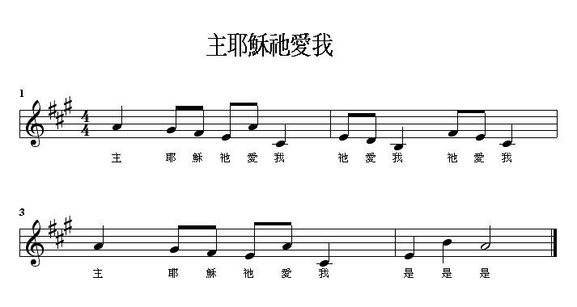
附件

← right click選midi順序物件, 再按播放, 可以聽
其他歌詞:
主被人釘十架, 釘十架, 釘十架, 主被人釘十架, 是! 是! 是!
第三天主復活, 主復活, 主復活, 第三天主復活, 是! 是! 是!

